|  |  |  |  |  |  |
| --- | --- | --- | --- | --- | --- |
| **NOMBRE Y APELLIDOS:** | | | **FECHA: 13/07/2023** | | |
| **DOCENTE: MANUEL MACÍAS PÉREZ** | | | **NOTA:** | | |
| **(IFCD0210) DESARROLLO DE APLICACIONES CON TECNOLOGÍAS WEB.** | | | **Nº CURSO: 22-35/008902** | | |
| MF0491_3 | UNIDADES DE APRENDIZAJE A LAS QUE RESPONDE: UA1, UA2 | |  | Duración: | 2h |
| UF1841 |
| PRÁCTICA FINAL |
| **DESCRIPCIÓN:**  El alumno de forma individual deberá realizar implementación de un sitio web tomando como referencia la planificación que se adjunta, utilizando el lenguaje de marcado HTML5 y la hoja estilos CCS3.  **MEDIOS PARA SU REALIZACIÓN**   * Equipo microinformático y Software de base. * Herramientas y aplicaciones ofimáticas. * Aplicaciones de edición web. * Aplicación Visual Code Studio   **PAUTAS DE ACTUACIÓN DEL FORMADOR**  *Al inicio de la práctica, que se desarrollará de manera individual por cada uno de los alumnos, el formador/a realizará las siguientes actuaciones:*  - Fijará los objetivos de la práctica.  - Aportará las instrucciones necesarias a los alumnos/as para la realización de la misma, haciendo hincapié en aquellos aspectos más relevantes.  - Facilitará a cada alumno/a la documentación necesaria para el desarrollo de la práctica.  - Resolverá las dudas que se planteen durante el transcurso de la práctica, con objeto de que el alumnado aprenda y pueda concluir la realización de la misma.  Durante la realización de la práctica el formador/a supervisará el desarrollo de esta para evaluar tanto los procedimientos como el resultado final.  Al finalizar la práctica el formador examinará el desarrollo que han realizado los/as alumnos/as, proponiendo las medidas de corrección, en caso necesario.  ESPECIFICACIONES PARA LA EVALUACIÓN DE LA PRÁCTICA | | | | | |
| **Resultados a comprobar** | | **Indicadores de logro** | | | |
| 1. Elaborar documentos utilizando lenguajes de marcas y estándares de desarrollo software.  Conforme a los Criterios de evaluación CE1.4 y CE1.6 | | Escribe marcas que permitan el cambio de los atributos del texto utilizado. | | | |
| Escribe marcas que permitan el cambio del color e imagen del fondo del documento. | | | |
| Crea marcas referentes a enlaces a otros documentos. | | | |
| Integra marcas que permitan la inclusión de imágenes estáticas o dinámicas, sonidos y vídeos. | | | |
| Integra marcas referentes a marcos para relacionar diversos documentos. | | | |
| Integra marcas que permitan la ejecución de programas y controles de cliente. | | | |
| Construye formularios para recoger y validar información del usuario. | | | |
| Usa marcas para proporcionar diferentes estilos a los documentos desarrollados según el diseño especificado. | | | |
| 1. Elaborar documentos utilizando lenguajes de marcas y estándares de desarrollo software.  Conforme a los Criterios de evaluación CE1.7 | | Construye documentos utilizando lenguajes de marcas para permitir al usuario el uso de dispositivos móviles | | | |
| Construye documentos utilizando lenguajes de marcas para permitir al usuario el uso de medios específicos de accesibilidad | | | |

**Sistema de valoración**

Definición de indicadores y escalas de medida

Los indicadores que se van a establecer, será una hoja de chequeo, sistema de valoración, que complementa a este documento, donde se evalúan todos los resultados a comprobar (tareas). En este documento, se establecerán a su vez los indicadores de logro que se han de tener en cuenta, para conseguir los resultados a comprobar.

Mínimo exigible

El mínimo exigible para la superación de la práctica es de 50 puntos sobre 100 puntos

**EJERCICIOS**

El alumno de forma individual deberá realizar implementación de un sitio web tomando como referencia la planificación que se adjunta, utilizando el lenguaje de marcado HTML5 y la hoja estilos CCS3.

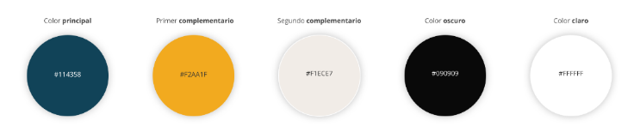

#114358

#F2AA1F

#F1ECE7

#090909

#FFFFFF

-Adjuntar códigos y convertir en pdf para enviar por correo electrónico.

CSS

@import url('https://fonts.googleapis.com/css2?family=Tangerine:wght@700&display=swap');

*{

    margin: 0px;

    padding: 0px;

    font-family: sans-serif;

}

/*Estilos del header*/

header, footer{

    display: flex;

    padding: 1.5em;

    background-color: #114358;

    justify-content: space-between;

}

header ul{

    list-style: none;

    text-decoration: none;

    align-items: center;

    font-size: 1.5em;

}

ul a:link{

    text-decoration: none;

}

 li{

    display: inline;

    padding-right: 1.5em;

    color: #F2AA1F;

}

li a{

    display: inline;

    padding-right: 1.5em;

    color: #F2AA1F;

}

a li:hover{

    color: #ffffff;

}

/*Estilos de la sección anuncio*/

.anuncio{

    text-align: center;

    padding: 3em;

    background-image: url(media/bosque4.jpg);

    background-repeat: no-repeat;

    background-size: cover;

    color: #FFFFFF;

}

.anuncio h1{

    font-size: 5em;

    font-family: 'Tangerine', cursive;

}

/*Estilos de la sección productos*/

.productos{

    display: flex;

    justify-content: center;

    align-items: center;

    padding: 1.8em;

}

.eslogan{

    margin-top: 1.8em;

    text-align: center;

    font-family: 'Tangerine', cursive;

    font-size: 4em;

}

h2{

    font-family: 'Tangerine', cursive;

    font-size: 2.8em;

}

.transparente{

    background-color: #ffffff74;

    background-size: cover;

    padding: 1.7em;

}

.hada1, .hada2, .hada3{

    text-align: center;

    color: black;

}

.hada1{

    background-image: url(media/hada1.png);

    background-size: cover;

}

.hada2{

    background-image: url(media/hada3.png);

}

.hada3{

    background-image: url(media/hada2.png);

}

/*Estilos de la seccion elige tu hada*/

.elige{

    padding: 1.7em;

    text-align: center;

}

/*Estilos footer 2*/

footer ul{

    list-style: none;

    text-decoration: none;

    align-items: center;

}

.footer{

    display: flex;

    align-items: center;

    justify-content: center;

}

li a:hover{

    color: #ffffff;

}

/*Estilos del body de contacto*/

.contacto{

    background-image: url(media/bosque2.jpg);

    background-repeat: no-repeat;

    background-size: cover;

}

.contacto div, .login div, .registro div{

    background-color: #ffffff52;

    display: flex;

    align-items: center;

}

.contacto section, .login section, .registro section{

    width: 50%;

}

.imagen{

    text-align: center;

}

input, textarea{

    width: 60%;

    padding: 1.5em;

    border-radius: 0.5em;

    margin-top: 0.3em;

}

button{

    margin-top: 0.3em;

    padding: 0.8em;

    border-radius: 0.5em;

    background-color: #114358;

    color: #F2AA1F;

    font-size: 1.2em;

}

button:hover{

    box-shadow: #000000 2px 2px 2px;

}

/*Estilos del body de login*/

.login{

    background-image: url(media/bosque.jpg);

    background-repeat: no-repeat;

    background-size: cover;

}

/*Estilos del body de registro*/

.registro{

    background-image: url(media/bosque4.jpg);

    background-repeat: no-repeat;

    background-size: cover;

}

HTML: INDEX

<!DOCTYPE html>

<html lang="es">

<head>

    <meta charset="UTF-8">

    <meta name="viewport" content="width=device-width, initial-scale=1.0">

    <title>Pon un hada en tu vida</title>

    <link rel="stylesheet" href="estilos.css">

</head>

<body>

    <header>

        <a href="index.html"><img src="media/logo3.png" alt="Logotipo hada"></a>

        <nav class="menu">

            <ul>

                <a href="index.html"><li>Inicio</li></a>

                <a href="contacto.html"><li>Contacto</li></a>

                <a href="login.html"><li>Login</li></a>

                <a href="registro.html"><li>Regístrate</li></a>

            </ul>

        </nav>

    </header>

    <section class="anuncio">

        <h1>Pon un hada en tu vida</h1>

        <p>Lorem ipsum dolor, sit amet consectetur adipisicing elit. Architecto corporis incidunt soluta, sint consectetur pariatur maiores aliquam nobis aliquid facilis perferendis, velit deleniti earum obcaecati non minus labore officia voluptatum.

        Nobis consequatur odio pariatur, aspernatur nostrum ipsa eaque minus non dolores. Molestiae accusantium libero facilis commodi nostrum consequuntur magnam quaerat? Architecto eveniet quo qui dolores neque accusamus dolor magni eos.

        Unde fugit impedit doloribus explicabo maiores quidem doloremque quas, ad quo assumenda, magni laudantium soluta! Iste, assumenda consequuntur eos ipsam quam libero? Accusantium ipsum quibusdam minima cum quidem doloribus ipsam?</p>

    </section>

    <section class="producto">

        <h2 class="eslogan">Elige tu tipo de hada</h2>

        <div  class="productos">

            <div class="hada1">

                <div class="transparente">

                    <h2>Hada del agua</h2>

                    <p>Lorem ipsum dolor sit amet consectetur adipisicing elit. Perferendis cum in omnis perspiciatis, laudantium sapiente obcaecati error est delectus amet impedit officia quibusdam voluptas animi dolore ipsum! Corrupti, possimus ab?

                    Similique ut perspiciatis facilis iure ex voluptatibus quis rerum esse a cupiditate distinctio aperiam harum velit ab voluptate corporis reprehenderit quos, nesciunt, laboriosam quibusdam omnis. Quos voluptatem accusantium ex deserunt!

                    Maiores accusamus itaque cum aliquid incidunt, explicabo, culpa sint labore, harum nulla deserunt ad beatae odio vitae eos cupiditate consectetur? Consectetur aspernatur suscipit earum, non assumenda architecto sunt. Qui, dignissimos?</p>

                </div>

            </div>

            <div class="hada2">

                <div class="transparente">

                    <h2>Hada de las flores</h2>

                    <p>Lorem ipsum dolor sit amet consectetur adipisicing elit. Perferendis cum in omnis perspiciatis, laudantium sapiente obcaecati error est delectus amet impedit officia quibusdam voluptas animi dolore ipsum! Corrupti, possimus ab?

                    Similique ut perspiciatis facilis iure ex voluptatibus quis rerum esse a cupiditate distinctio aperiam harum velit ab voluptate corporis reprehenderit quos, nesciunt, laboriosam quibusdam omnis. Quos voluptatem accusantium ex deserunt!

                    Maiores accusamus itaque cum aliquid incidunt, explicabo, culpa sint labore, harum nulla deserunt ad beatae odio vitae eos cupiditate consectetur? Consectetur aspernatur suscipit earum, non assumenda architecto sunt. Qui, dignissimos?</p>

                </div>

            </div>

            <div class="hada3">

                <div class="transparente">

                    <h2>Hada tintiniadora</h2>

                    <p>Lorem ipsum dolor sit amet consectetur adipisicing elit. Perferendis cum in omnis perspiciatis, laudantium sapiente obcaecati error est delectus amet impedit officia quibusdam voluptas animi dolore ipsum! Corrupti, possimus ab?

                    Similique ut perspiciatis facilis iure ex voluptatibus quis rerum esse a cupiditate distinctio aperiam harum velit ab voluptate corporis reprehenderit quos, nesciunt, laboriosam quibusdam omnis. Quos voluptatem accusantium ex deserunt!

                    Maiores accusamus itaque cum aliquid incidunt, explicabo, culpa sint labore, harum nulla deserunt ad beatae odio vitae eos cupiditate consectetur? Consectetur aspernatur suscipit earum, non assumenda architecto sunt. Qui, dignissimos?</p>

                </div>

            </div>

        </div>

    </section>

    <section class="elige">

        <h2>Elige tu hada según tu personalidad</h2>

        <p>Lorem ipsum dolor sit amet consectetur adipisicing elit. Non, et, nihil repellendus quas fugit debitis voluptas alias at assumenda iure laborum fugiat, laboriosam totam reiciendis deserunt incidunt eius quasi dolore?

        Cupiditate nisi, velit iusto aut, delectus a vel neque perferendis voluptas unde recusandae, cum vero enim cumque repellendus nobis ex! Voluptatem ad corporis nemo? Ea modi molestiae quam exercitationem inventore?

        Cupiditate perferendis excepturi ipsum ratione amet iusto mollitia cumque aut veritatis, unde neque, harum, ducimus hic soluta. Optio officiis beatae tenetur asperiores, rerum non illo minima doloremque atque nobis ipsam.</p>

    </section>

    <footer>

        <a href="index.html"><img src="media/logo3.png" alt="Logotipo hada"></a>

        <nav class="menu">

            <ul>

                <a href="index.html"><li>Inicio</li></a>

                <a href="contacto.html"><li>Contacto</li></a>

                <a href="login.html"><li>Login</li></a>

                <a href="registro.html"><li>Regístrate</li></a>

            </ul>

        </nav>

    </footer>

    <footer class="footer">

        <ul>

            <li>&copy Todos los derechos reservados</li>

            <li><a href="">Política de cookies</a></li>

            <li><a href="">Política de privacidad</a></li>

        </ul>

    </footer>

</body>

</html>

HTML: CONTACTO

<!DOCTYPE html>

<html lang="es">

<head>

    <meta charset="UTF-8">

    <meta name="viewport" content="width=device-width, initial-scale=1.0">

    <title>Pon un hada en tu vida</title>

    <link rel="stylesheet" href="estilos.css">

</head>

<body class="contacto">

    <header>

        <a href="index.html"><img src="media/logo3.png" alt="Logotipo hada"></a>

        <nav class="menu">

            <ul>

                <a href="index.html"><li>Inicio</li></a>

                <a href="contacto.html"><li>Contacto</li></a>

                <a href="login.html"><li>Login</li></a>

                <a href="registro.html"><li>Regístrate</li></a>

            </ul>

        </nav>

    </header>

    <div>

        <section class="imagen">

            <img src="media/hada4.png" alt="Imagen de un hada">

        </section>

        <section class="formulario">

            <h2>Mándanos tu comentario o sugerencia</h2>

            <form action="">

                <input type="text" placeholder="Nombre"><br>

                <input type="text" placeholder="E-mail"><br>

                <textarea name="" id="" cols="30" rows="10"></textarea><br>

                <button type="submit">Enviar</button>

                <button type="reset">Borrar</button>

            </form>

        </section>

    </div>

    <footer>

        <a href="index.html"><img src="media/logo3.png" alt="Logotipo hada"></a>

        <nav class="menu">

            <ul>

                <a href="index.html"><li>Inicio</li></a>

                <a href="contacto.html"><li>Contacto</li></a>

                <a href="login.html"><li>Login</li></a>

                <a href="registro.html"><li>Regístrate</li></a>

            </ul>

        </nav>

    </footer>

    <footer class="footer">

        <ul>

            <li>&copy Todos los derechos reservados</li>

            <li><a href="">Política de cookies</a></li>

            <li><a href="">Política de privacidad</a></li>

        </ul>

    </footer>

</body>

</html>

HTML: LOGIN

<!DOCTYPE html>

<html lang="es">

<head>

    <meta charset="UTF-8">

    <meta name="viewport" content="width=device-width, initial-scale=1.0">

    <title>Pon un hada en tu vida</title>

    <link rel="stylesheet" href="estilos.css">

</head>

<body class="login">

    <header>

        <a href="index.html"><img src="media/logo3.png" alt="Logotipo hada"></a>

        <nav class="menu">

            <ul>

                <a href="index.html"><li>Inicio</li></a>

                <a href="contacto.html"><li>Contacto</li></a>

                <a href="login.html"><li>Login</li></a>

                <a href="registro.html"><li>Regístrate</li></a>

            </ul>

        </nav>

    </header>

    <div>

        <section class="imagen">

            <img src="media/hada5.png" alt="Imagen de un hada">

        </section>

        <section class="formulario">

            <h2>Inicia sesión en tu cuenta</h2>

            <form action="">

                <input type="text" placeholder="Nombre"><br>

                <input type="text" placeholder="E-mail"><br>

                <button type="submit">Enviar</button>

                <button type="reset">Borrar</button>

            </form>

        </section>

    </div>

    <footer>

        <a href="index.html"><img src="media/logo3.png" alt="Logotipo hada"></a>

        <nav class="menu">

            <ul>

                <a href="index.html"><li>Inicio</li></a>

                <a href="contacto.html"><li>Contacto</li></a>

                <a href="login.html"><li>Login</li></a>

                <a href="registro.html"><li>Regístrate</li></a>

            </ul>

        </nav>

    </footer>

    <footer class="footer">

        <ul>

            <li>&copy Todos los derechos reservados</li>

            <li><a href="">Política de cookies</a></li>

            <li><a href="">Política de privacidad</a></li>

        </ul>

    </footer>

</body>

</html>

HTML: REGISTRO

<!DOCTYPE html>

<html lang="es">

<head>

    <meta charset="UTF-8">

    <meta name="viewport" content="width=device-width, initial-scale=1.0">

    <title>Pon un hada en tu vida</title>

    <link rel="stylesheet" href="estilos.css">

</head>

<body class="registro">

    <header>

        <a href="index.html"><img src="media/logo3.png" alt="Logotipo hada"></a>

        <nav class="menu">

            <ul>

                <a href="index.html"><li>Inicio</li></a>

                <a href="contacto.html"><li>Contacto</li></a>

                <a href="login.html"><li>Login</li></a>

                <a href="registro.html"><li>Regístrate</li></a>

            </ul>

        </nav>

    </header>

    <div>

        <section class="imagen">

            <img src="media/hada6.png" alt="Imagen de un hada">

        </section>

        <section class="formulario">

            <h2>Date de alta en nuestra web</h2>

            <form action="">

                <input type="text" placeholder="Nombre"><br>

                <input type="text" placeholder="E-mail"><br>

                <input type="date" name="" id=""><br>

                <input type="text" placeholder="Dirección"><br>

                <input type="number" name="" id="" placeholder="Código postal"><br>

                <input type="tel" name="" id="" placeholder="Teléfono"><br>

                <button type="submit">Enviar</button>

                <button type="reset">Borrar</button>

            </form>

        </section>

    </div>

    <footer>

        <a href="index.html"><img src="media/logo3.png" alt="Logotipo hada"></a>

        <nav class="menu">

            <ul>

                <a href="index.html"><li>Inicio</li></a>

                <a href="contacto.html"><li>Contacto</li></a>

                <a href="login.html"><li>Login</li></a>

                <a href="registro.html"><li>Regístrate</li></a>

            </ul>

        </nav>

    </footer>

    <footer class="footer">

        <ul>

            <li>&copy Todos los derechos reservados</li>

            <li><a href="">Política de cookies</a></li>

            <li><a href="">Política de privacidad</a></li>

        </ul>

    </footer>

</body>

</html>

Apariencia del Index:

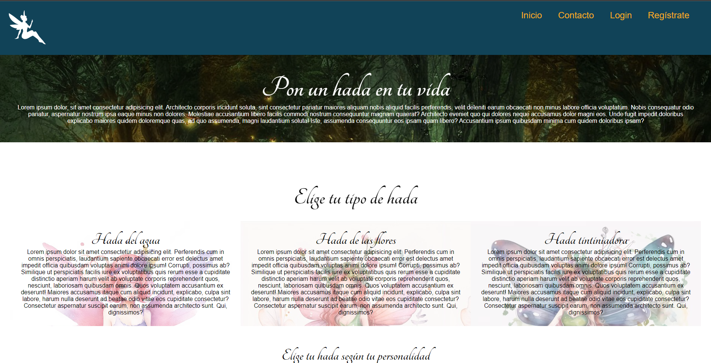

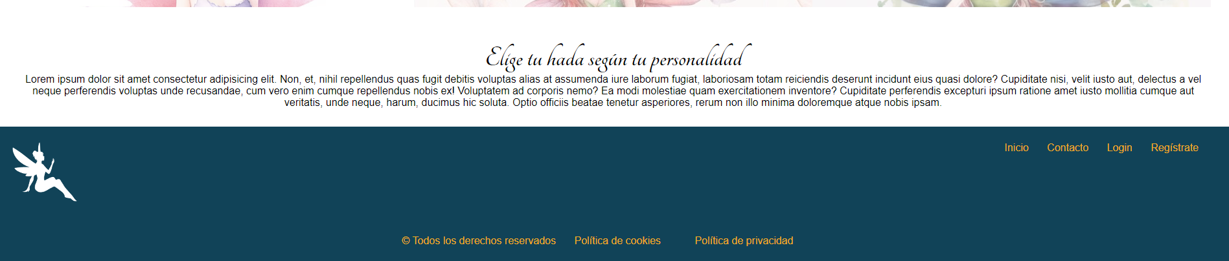

Apariencia contacto

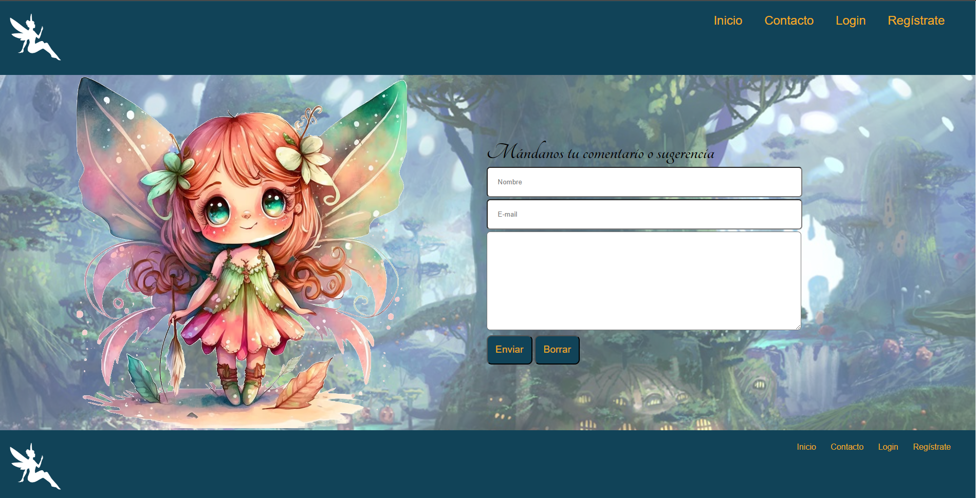

Apariencia Login

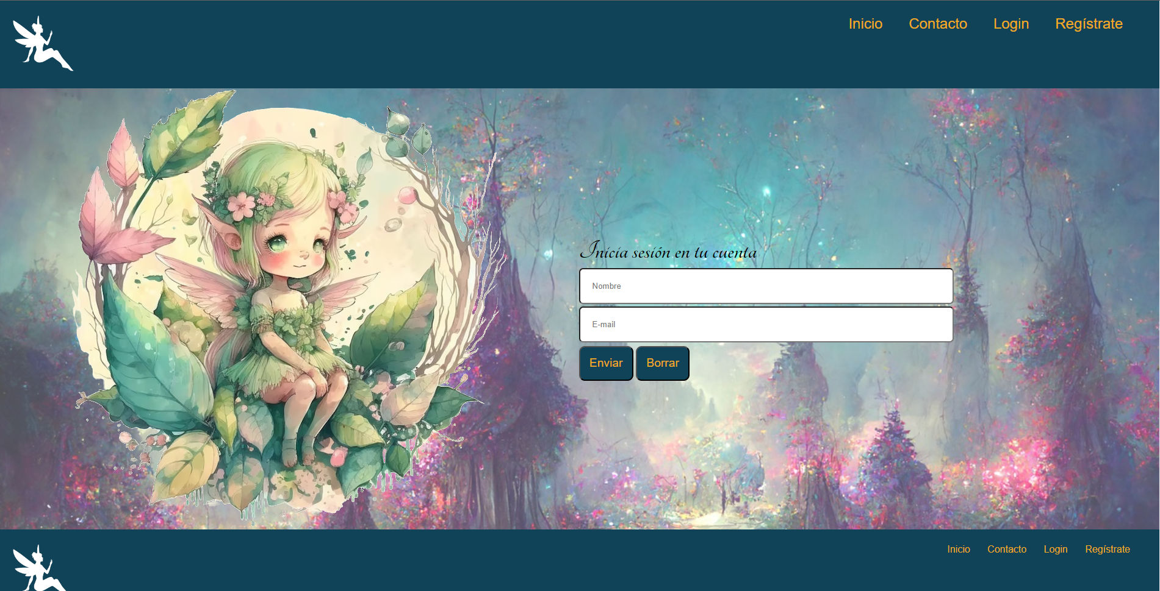

Apariencia de Regístrate

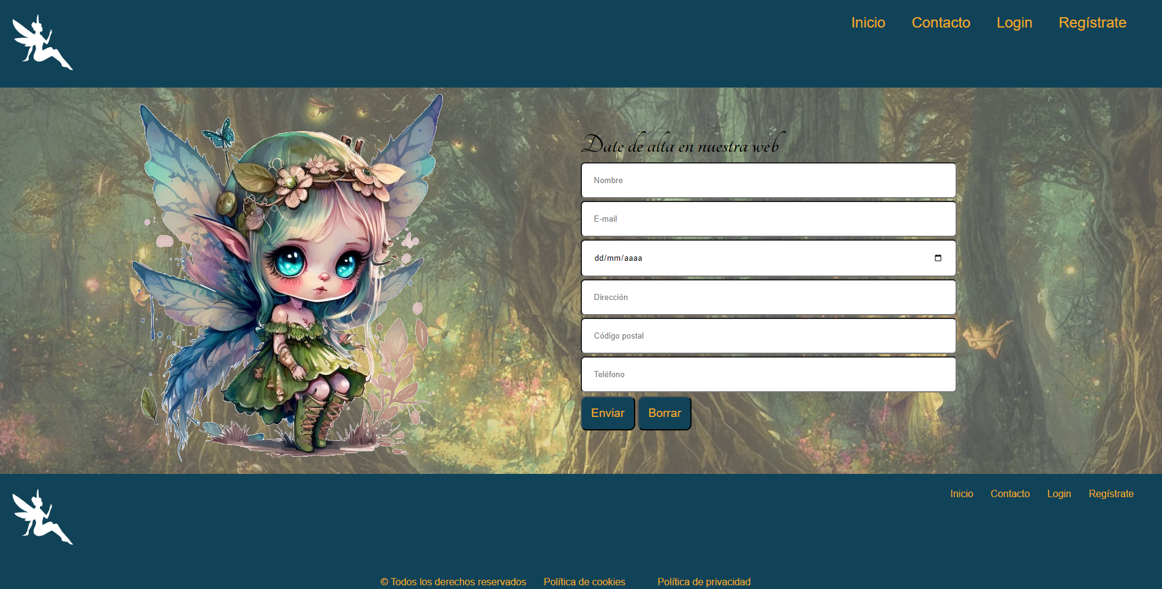

|  |  |  |  |  |
| --- | --- | --- | --- | --- |
| **SISTEMA DE VALORACIÓN MF0491_3- UF1841 – PRÁCTICA FINAL** | | | | |
| **NOMBRE DEL ALUMNO:** | | | | |
| **RESULTADO A COMPROBAR** | **INDICADORES DE LOGRO** | **ESCALA DE MEDIDA** | | |
| 1. Elaborar documentos utilizando lenguajes de marcas y estándares de desarrollo software.  Conforme a los Criterios de evaluación CE1.4, CE1.6 | Escribe marcas que permitan el cambio de los atributos del texto utilizado. | - Escribe marcas que permitan el cambio de los atributos del texto utilizado más del 75%  - Escribe marcas que permitan el cambio de los atributos del texto utilizado entre un 50 % y 75%  - Escribe marcas que permitan el cambio de los atributos del texto utilizado menos de un 50 % | B  R  M | 10  5  0 |
| Escribe marcas que permitan el cambio del color e imagen del fondo del documento. | - Escribe marcas que permitan el cambio del color e imagen del fondo del documento más del 75%  - Escribe marcas que permitan el cambio del color e imagen del fondo del documento entre un 50 % y 75%  - Escribe marcas que permitan el cambio del color e imagen del fondo del documento menos de un 50 % | B  R  M | 10  5  0 |
| Crea marcas referentes a enlaces a otros documentos. | - Crea marcas referentes a enlaces a otros documentos más del 75%  - Crea marcas referentes a enlaces a otros documentos entre un 50 % y 75%  - Crea marcas referentes a enlaces a otros documentos menos de un 50 % | B  R  M | 10  5  0 |
| Integra marcas que permitan la inclusión de imágenes estáticas o dinámicas, sonidos y vídeos. | - Integra marcas que permitan la inclusión de imágenes estáticas o dinámicas, sonidos y vídeos más del 75%  - Integra marcas que permitan la inclusión de imágenes estáticas o dinámicas, sonidos y vídeos entre un 50 % y 75%  - Integra marcas que permitan la inclusión de imágenes estáticas o dinámicas, sonidos y vídeos menos de un 50 % | B  R  M | 10  5  0 |
| Integra marcas referentes a marcos para relacionar diversos documentos. | - Integra marcas referentes a marcos para relacionar diversos documentos más del 75%  - Integra marcas referentes a marcos para relacionar diversos documentos entre un 50 % y 75%  - Integra marcas referentes a marcos para relacionar diversos documentos menos de un 50 % | B  R  M | 10  5  0 |
| Integra marcas que permitan la ejecución de programas y controles de cliente. | - Integra marcas que permitan la ejecución de programas y controles de cliente más del 75%  - Integra marcas que permitan la ejecución de programas y controles de cliente entre un 50 % y 75%  - Integra marcas que permitan la ejecución de programas y controles de cliente menos de un 50 % | B  R  M | 10  5  0 |
| Construye formularios para recoger y validar información del usuario. | - Construye formularios para recoger y validar información del usuario más del 75%  - Construye formularios para recoger y validar información del usuario entre un 50 % y 75%  - Construye formularios para recoger y validar información del usuario menos de un 50 % | B  R  M | 10  5  0 |
| Usa marcas para proporcionar diferentes estilos a los documentos desarrollados según el diseño especificado. | - Usa marcas para proporcionar diferentes estilos a los documentos más del 75%  - Usa marcas para proporcionar diferentes estilos a los documentos entre un 50 % y 75%  - Usa marcas para proporcionar diferentes estilos a los documentos menos de un 50 % | B  R  M | 10  5  0 |
| 1. Elaborar documentos utilizando lenguajes de marcas y estándares de desarrollo software.  Conforme a los Criterios de evaluación CE1.7 | Construye documentos utilizando lenguajes de marcas para permitir al usuario el uso de dispositivos móviles | - Construye documentos utilizando lenguajes de marcas para permitir al usuario el uso de dispositivos móviles más del 75%  - Construye documentos utilizando lenguajes de marcas para permitir al usuario el uso de dispositivos móviles entre un 50 % y 75%  - Construye documentos utilizando lenguajes de marcas para permitir al usuario el uso de dispositivos móviles menos de un 50 % | B  R  M | 10  5  0 |
| Construye documentos utilizando lenguajes de marcas para permitir al usuario el uso de medios específicos de accesibilidad | - Construye documentos utilizando lenguajes de marcas para permitir al usuario el uso de medios específicos de accesibilidad más del 75%  - Construye documentos utilizando lenguajes de marcas para permitir al usuario el uso de medios específicos de accesibilidad entre un 50 % y 75%  - Construye documentos utilizando lenguajes de marcas para permitir al usuario el uso de medios específicos de accesibilidad menos de un 50 % | B  R  M | 10  5  0 |
| Valor mínimo exigible: 50 | | Valor máximo: 100 |  | |